Miércoles
17
de mayo

Cuarto de Primaria
Historia

El legado virreinal II

Aprendizaje esperado: reconoce que el idioma y algunas costumbres son legado de la época virreinal.

Énfasis: legado de la época virreinal: sociedad, arte, comida.

¿Qué vamos a aprender?

Continuarás aprendiendo sobre la herencia cultural que conservamos hoy en día del pasado virreinal.

¿Qué hacemos?

Para comenzar con el tema observa el siguiente video de la entrevista que se le hizo a la especialista Estela Roselló Soberón, quien es experta en el periodo virreinal y plática con más exactitud sobre este tema.

- Cápsula SPR Estela Roselló.
https://youtu.be/QjcNvOhCS00
(del min. 1.31 al 7.38)

¿Qué te pareció él video?

La diversidad, en todas sus formas, es la principal herencia de nuestro pasado virreinal.

La doctora Roselló contó que, a partir del siglo XVI llegó gente de distintos rincones del mundo al continente, como ya lo habías visto antes en la sesión sobre el mestizaje.

Esto generó tradiciones distintas que pueden verse en la actualidad, por ejemplo, en la comida.

Puso como ejemplo el mole, del que tanto se ha hablado y que tiene ingredientes prehispánicos, como el chile, así como de distintos continentes como la canela y la pimienta. Sin embargo, hay varias versiones del surgimiento del mole tal y como se conoce hoy en día; por ejemplo, se dice que el mole poblano, cuya receta original utilizaba aproximadamente 100 ingredientes, surgió en el Convento de Santa Rosa, en Puebla, cuando una monja molió en un metate diferentes chiles y condimentos. Los platillos más elaborados eran destinados para las celebraciones, y en ese periodo la mayor parte de las celebraciones eran de carácter religioso.
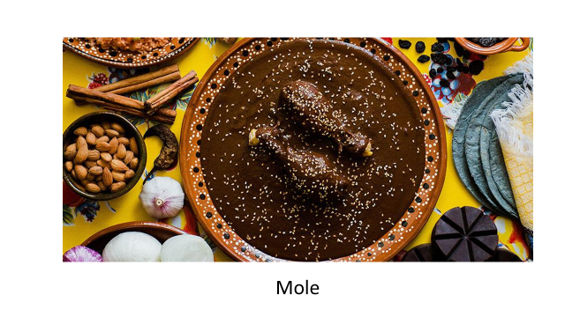

La especialista también mencionó otros aspectos, como la música, específicamente, la marimba, de la que también se ha mencionado en otras sesiones y se dijo que, fueron los esclavos africanos que llegaron a América durante el Virreinato, quienes habrían traído las primeras versiones de marimba.

En esa sesión, se mencionó que el instrumento que trajeron no era igual al que se conoce hoy en día, sino que se fue modificando en esta parte del mundo a lo largo de los siglos.
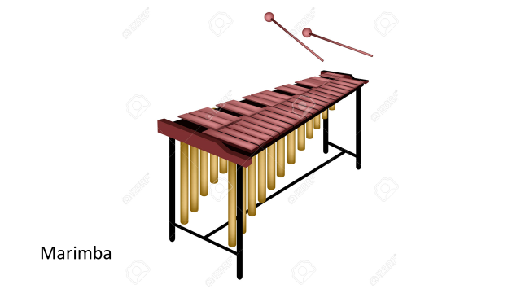

Siguiendo con la música, Estela Roselló habló sobre el son jarocho, el cual se cree que surgió durante el siglo XVIII con la aparición de sones como “El Chuchumbé”. Originalmente por “jarocho” se identificaba al habitante de una zona que, hoy en día es el estado de Veracruz.

El son es un producto de los procesos de mestizaje cultural que se dieron durante el período colonial y tiene influencia de diversos pueblos como el indígena, africano, y europeo y, como muchas otras cosas, también ha ido cambiando con el paso del tiempo, adaptándose al contexto actual.

¿Quieres conocer un poco más sobre el son jarocho?

Nada mejor que conocer el origen de la música regional mexicana, en este caso de Veracruz.

¿Cuál es la música tradicional de tu región y cuáles son sus orígenes?

Observa el siguiente video sobre el son jarocho. Inícialo en el minuto 0:29 y termínalo en el minuto 4:45

- La historia del fandango jarocho.
https://youtu.be/KqzeAc3JKSk

Es importante conocer y valorar las distintas tradiciones de nuestro país, esa es otra de las razones por las que el estudio de la Historia es tan importante.

Es muy interesante ver cómo las tradiciones, son mezclas de distintas culturas, comenzando por la tradición indígena de los pueblos originarios.

La doctora Roselló mencionó otro aspecto bastante interesante, las formas de hablar, como ejemplo, puso la palabra petaca.

Son palabras que aún se escuchan en la actualidad. Es importante mencionar primero que el español se impuso sobre todas las demás lenguas que había en el territorio en ese momento y, hoy en día, es el idioma más hablado por la mayor parte de los mexicanos y, aún se conservan palabras de las lenguas originarias como guajolote o chocolate, también hay algunas heredadas de otras culturas y que son utilizadas constantemente en la vida cotidiana, como las que mencionó la especialista.

Recuerdas que, en las sesiones sobre el mestizaje, se dijo que en México se usan algunas palabras que no se usan en otros lugares de habla hispana y también que aquí se habla con un acento diferente y tienen muchas variantes regionales a lo largo de la República.

Otro aspecto que hay que mencionar, antes de finalizar con el tema, es la religión.

El catolicismo, es una de las herencias de ese periodo, sin embargo, muchos fueron los aspectos que se combinaron en ella para formar el catolicismo que se conoce hoy en día en muchos lugares del país.

A continuación, lee con atención la carta, de un alumno él es de Tewerichic, Chihuahua y cuenta un poco de la celebración de Semana Santa que se realiza en su localidad, dice:

Hola, maestra Valeria y Jenni.

Me llamo José y soy Rarámuri. Les quiero contar sobre cómo es la celebración de Semana Santa en mi comunidad. A este festejo lo conocemos como comonorirawachi que significa “cuando caminamos en círculo” porque, durante la celebración le damos la vuelta a cada iglesia para protegerla del mal.

A mí me gusta mucho esta fecha porque es de mucha alegría y unión. Nos pintamos el cuerpo y hacemos muchos bailes y danzas.

También hacemos con paja y ramas, la imagen de judas y le ponemos ropa para después quemarlo y así hacer que se vayan todos los malos espíritus. Les mando una foto.

Quiero decirles que me gustan mucho las clases de historia.
Saludos a todos José.
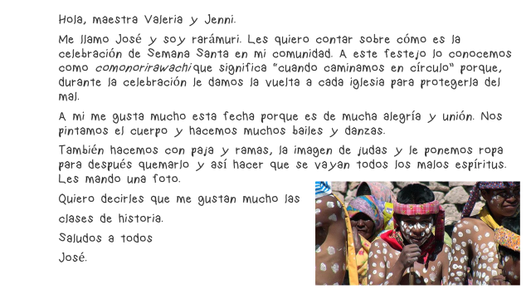

Esto te sirve para comprender el legado que se dejó, en términos religiosos, el mestizaje cultural que se vivió en la época virreinal y que continúa hasta nuestros días a lo largo de la República y, al igual que la comida y la música se ha ido transformando y adaptando con el tiempo hasta llegar a lo que se conoce en la actualidad.

En la Nueva España los indígenas asimilaron en sus ritos las fiestas europeas, porque coincidían con los ciclos de culto de la fertilidad; sin embargo, las temporadas eran distintas, y aunque se produjo el sincretismo, los significados fueron diferentes. Las fiestas de los pueblos tenían un marcado carácter religioso, el cual persiste hasta estos días. Esas fiestas se hacían en honor a los santos patrones que escogían las comunidades para su protección. En estos eventos participaban tanto indígenas, mestizos, negros, criollos y peninsulares, para esa ocasión los indígenas elaboraban tapetes de flores, se hacían portadas en las entradas de las iglesias, se echaban cohetes, se quemaban castillos, etc.

Para terminar con el aspecto religioso observa el siguiente video. Inícialo en el minuto 6:42 y termínalo en el minuto 8:58.

- Discutamos México, Cultura novohispana.
https://youtu.be/6de6H82Is-w

Hay muchos aspectos que se podrían estudiar con más profundidad y que son parte del legado virreinal, por ejemplo, la estructura y traza de las ciudades actuales, como Oaxaca Puebla y Saltillo, por mencionar algunas, las cuales se construían siguiendo el modelo de ciudades europeas; en política, se puede mencionar el ayuntamiento, el cual sigue existiendo en muchas de las ciudades y cabeceras municipales del país, así como algunas técnicas con las que se realizan algunas de las artesanías del país, como la talavera, pero este tema se mencionará de manera más específica en otras sesiones.

Ahora recapitula sobre lo que has aprendido. A lo largo de estas dos sesiones, has aprendido sobre el legado virreinal en la vida cotidiana, se habló sobre arte, específicamente la arquitectura, pintura y literatura barroca. Con ayuda de la especialista Estela Roselló, se habló sobre la comida, música e incluso un poco del lenguaje que se habla hoy en día.

Se profundizo un poco más en la religión que practican algunos pueblos hoy en día y de manera muy breve se mencionaron algunos aspectos importantes.

¡Buen trabajo!

Gracias por tu esfuerzo.

Para saber más:
Lecturas

https://www.conaliteg.sep.gob.mx/primaria.html

